Actividades Sugeridas
OBJETIVO DE APRENDIZAJE OA_24 | DESCRIPCIÓN DE LA ACTIVIDADES
Leer e interpretar gráficos de barra doble y circulares y comunicar sus conclusiones.  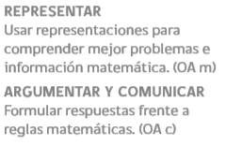 | 7.  Realizan las actividades siguientes referidas a la situación que se enuncia: El siguiente gráfico muestra los resultados de una encuesta a estudiantes de un colegio, respecto de cuántos días a la semana hacen deporte o alguna actividad física.  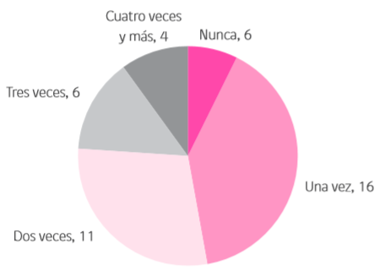  › identifican cada sector del gráfico como una categoría de respuesta › identifican el número de alumnos que corresponde a cada categoría  › responden a la pregunta ¿cuántos estudiantes realizan deporte tres veces por semana? A partir del gráfico responden otras preguntas, como:  › ¿cuántos alumnos fueron encuestados?  › ¿cuál es la respuesta más recurrente? › ¿cuántos estudiantes cree usted que tienen una mala condición física?  › ¿cuántos piensa usted que tienen una muy buena condición física? Resuelven el siguiente problema:  › Si tuviera que seleccionar a 6 estudiantes para representar al colegio en una prueba de Educación Física, ¿a quiénes seleccionaría? ¿Por qué? (Educación Física y Salud)

